让“百万英镑”为抗疫服务

---从一节英语直播课论网络教学的高效性与时效性

梁宏（厦门一中，福建 厦门市 邮编 361000）

**摘要：**本文旨在尝试利用一节网络公开课，探索如何高效地和具有时效性地上好网络直播课，为学生顺利建构知识的网络并应用于实践。

**关键词：**  网络直播课 抗疫 高效性 时效性 建构主义

无情的疫情，迟滞了我们归校的脚步。同学们停课不停学, 网络教学给老师们打开了教学的另外一扇窗。但是对学生上网络直播课时的听课状态难以把控一直困扰着老师们。因此，网络直播课要想取得和在校学习一样甚至更好的教学效果是老师们绞尽脑汁思考的问题。尤其是作为英语老师，脱离了课堂上面对面语言交流的环境，该如何利用网络平台，为同学们打造高效又实用的课堂教学就成为燃眉之急了。我在近日上了一堂人教版高一年*Unit 3 The Million Pound Bank Note* 第二篇课文的网络教学公开课，借此想谈谈个人对于网络教学的高效性和时效性的所思所想。

一．色彩助兴趣，内容干练，环环相扣

教学欲高效达成目的，兴趣是最好的老师。“百万英镑”的内容家喻户晓，该怎么引发学生学习的兴趣呢？ppt新颖的形式和鲜亮的色彩会一扫孩子们宅家憋闷的阴霾。再好的内容也要有漂亮的皮囊包装。下面截取的评论表达了学生对我的粉色蝴蝶课件的钟爱： 要是每个老师都做这么好看的ppt 就好了，我保证好好听课。先用勾起学生兴趣的方法迈出成功的第一步。

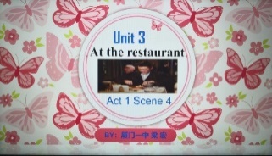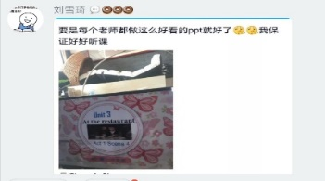

百万英镑的情节并不复杂，在餐馆中，从老板、老板娘到服务员，个中人物从对Henry走入餐馆到狼吞虎咽就餐再到打开信封取出百万英镑钞票付款的种种态度的跌宕起伏上，惟妙惟肖地刻画了势利的市井小人的形象。我只用了四张ppt就将本单元的第二篇文章的来龙去脉高效地交代得清清楚楚。我最得意的是用学生前一天所做的 mind map，简练又形象地以学生喜闻乐见的形式将整个故事串联起来。

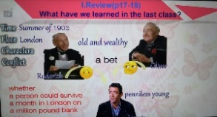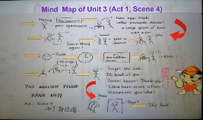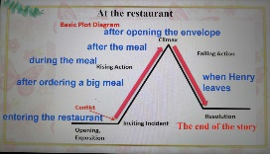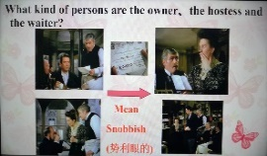

1. 知识建构巧心思，抗疫时事紧相连

学生以课文为蓝本，从中提炼出比较实用的短语和句型。再以此为基础，灵活地把它们应用到学生的实际生活中去，这是建构主义倡导的以学生为中心，基于他们原有的知识经验生成意义、建构理解的过程。简而言之，就是学生自主地将知识由简至繁梳理的过程。我先把学生在预习后提出要讲解的两个难句和八个短语再现在课本的场景中，给学生再次熟悉和身临其境体会的时间，然后经过提炼，游刃有余地应用在现实情境中。本课的两个重点句型分别是：

1. (P22)It’s amazing how much pleasure you get out of the simple things in life，especially if you can’t have them for a while.

2.(P22）You must come whenever you want and have whatever you like.

八个短语分别是：1.bring up 2.go ahead 3.by accident 4.to be honest 5.on the contrary 6.take a chance 7.as for 8.account for

学生在能够熟练造句后，适时地推出与当下抗疫情景相关的实际应用训练，达到知识学以致用、优美顺畅输出的目的，知识建构完成从基础输入到层层搭建再到完美自然输出的建构过程。利用下面四个句子，不仅把两个句型、八个短语全部涵盖在内了，而且还与当前的抗疫形势紧密相连。在传授知识的同时，也传递了社会正能量，字里行间透露出为师我的精心设计，小有得意。

1.显而易见，人与自然的关系多么紧密啊，尤其是当疫情意外爆发时。

It is obvious how closely human beings and nature are related, especially when the epidemic broke out by accident.

2.许多医务人员说，他们是党培养教育的，所以紧要关头一定要尽自己所能勇往直前。

Many medical caregivers said they were brought up by the Party, so they must go ahead recklessly and do whatever they can at the critical point.

3.说实话，对于我来说，我也怕死。然而，相反的是，被誉为逆行英雄的医务工作者们冒着风险勇敢面对死亡的威胁。

To be honest, as for me, I fear death. But on the contrary, medical caregivers , praised as heroes in harm’s way, take a chance to face the threat to their life.

4.我们对大自然的所作所为解释了如今我们不得不禁足在家受惩罚的原因。

What we have done to nature accounts for why we now have to stay at home as punishment.

在句型和短语的学习基础上，这四个句子对于大多数学生都轻而易举了。知识在不知不觉中建构起来了。

三.升华主题,为高考高效助力

学生面临着高考的压力，仅仅学会句型和短语是远远不能满足他们迫切提高英语成绩的愿望。新高考英语大作文20分，不容小觑。但是在网络学习期间，常学常练作文很难达成。我抓住时机，将本节课所学灵活应用，设计了与抗疫相关的话题应用文，文章主体部分由两个难句和八个短语构成，只需稍加修饰，外加一个开头和结尾，一篇不错的抗疫作文就大功告成了。作文内容如下：

假定你是李华，你的外籍教师Peter来信询问新型冠状病毒感染肺炎（COVID-19）的有关情况。请你给他回信（20 分）。

内容包括：1. 疫情简况；2. 应对措施；3. 战疫信心。

注意：1. 词数100左右；2. 可以适当增加细节，以使行文连贯。

Dear Peter,

I am writing to keep you informed of the COVID-19 in Wuhan. Since the outbreak of the disease in Wuhan in Dec. 2019, the Chinese government has decisively closed down the city to prevent its spread.

Nothing happened by accident. It is obvious how closely human beings and nature are related, especially when the epidemic breaks out. What we have done to nature accounts for why we now have to stay at home as punishment. The situation is severe. To be honest, as for me, I fear death. But on the contrary, many medical caregivers said they were brought up by the Party, so they must go ahead recklessly and do whatever they can at the critical point. Praised as heroes in harm’s way, they take a chance to face the threat to their life. I admire these heroes. We have taken effective measures to keep ourselves from getting infected including wearing protective masks and keeping on daily exercising.

Be strong, Wu Han! we firmly believe that we are able enough to defeat the epidemic in the near future.

Yours,

Li Hua

在本节课所学句型和短语基础上，为了给文章增色，我添加了一些形容词和副词。学生们的激情并未止于此，他们在作文润色上下了更大的功夫，替换了动词，添加了短语，一篇相当不错的应时应景的作文在师生的共同努力下完成了。

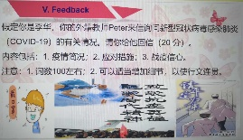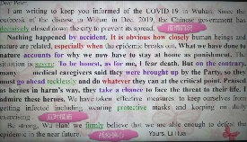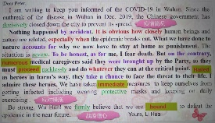

网络平台为我们的抗疫教学打开一扇窗的同时，也为老师们实践高效又实用的课堂教学提供了展示的舞台。兴趣源于需要，学生们宅家多时，需要绚丽的色彩装点课堂，给枯燥的知识添上快乐的元素。一堂久远的故事“百万英镑”加上老师的巧心思，将知识建构的理论有机地与抗疫实际相结合，碰撞出高效输出的火花是必然的。从学情出发，环环相扣，难易结合，升华所学，让学生有实实在在的收获。盼望疫情早结束，师生们回到教室畅游知识海洋，然而网络教学带给我们的高效实用又有时效性的教学思考会一直体现在我们的日常教学中。

【参考文献】

莱斯利·P·斯特弗、杰里·盖尔《教育中的建构主义》，高文、徐斌燕、程可拉等译，华东师范大学出版社，2002.9

作者 梁宏，福建厦门一中英语教师，厦门市骨干教师。 通信地址：福建厦门思明区文塔里文秀阁 电联：13959264780，